
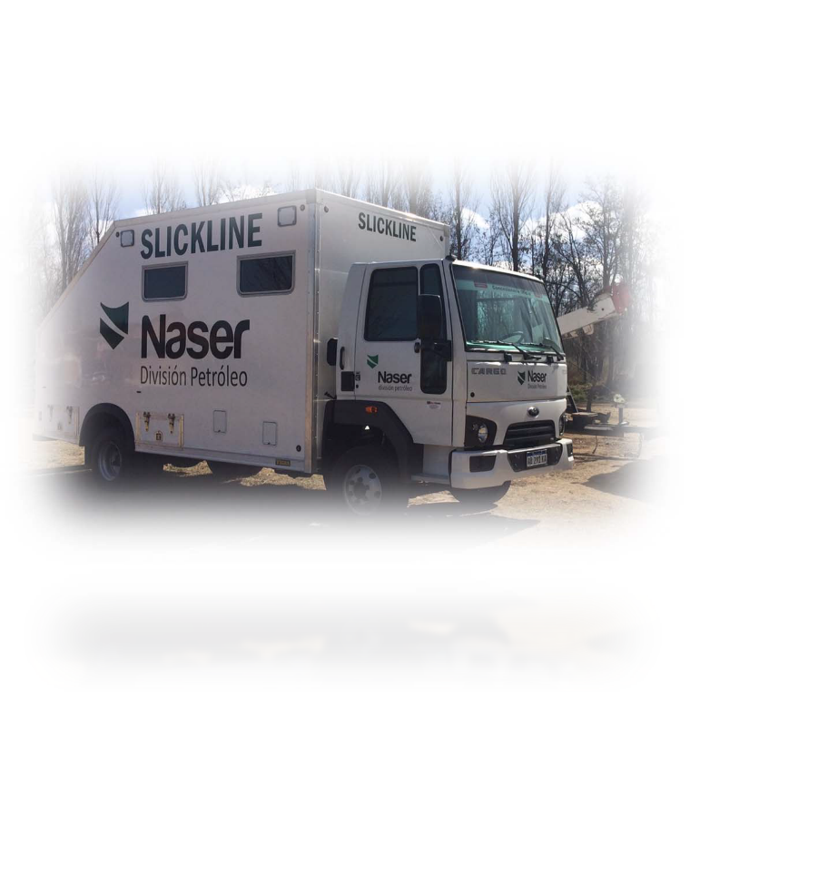

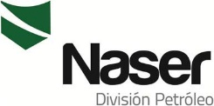
1Nombre del Cliente
2Nombre del Cliente
3fffffffffffff

Nombre del Cliente y Fecha




- CARTA DE PRESENTACION
- DETALLE DE OPERACIONES
- DESCRIPCION DE EQUIPOS Y HERRAMIENTAS

A quien corresponda:
Nombre de Compañía:
Asunto:
De nuestra consideración:
Nos complace acercarles a ustedes, una propuesta técnica para su consideración, sobre la prestación del servicio de Slick Line.
Nuestra empresa implementa un sistema de gestión de calidad, seguridad, salud y medio ambiente basado en normas ISO 9001:2015; ISO 45001:2018 e ISO 14001:2015.
Para dar cumplimiento a los requisitos legales vigentes, implementamos una matriz de seguimiento, incluyendo temas de prevención de COVID-19 y aplicación de Reglas de oro de la industria petrolera, bajo Res 770/13, entre otros.
La totalidad de equipos utilizados en la prestación del servicio, se encuentran certificados bajo estándares internacionales (API, ASME, ASTM, AGA, ISO) como compromiso de nuestra política de gestión integrada.
Los mencionados equipos se encuentran disponibles para vuestra inspección visual, por ello lo invitamos a recorrer nuestras instalaciones, de forma presencial o virtual.

Sin otro particular, saludamos atte.



- DETALLE DE OPERACIONES

- CALIBRACION DE POZOS

- DESPARAFINACION

- PISTONEO

- MOVIMIENTO DE VALVULAS

- ACCIONAMIENTO DE CAMISA DE CIRCULACION

- COLOCACION DE TAPONES

- RECUPERACION DE TAPONES

- OPERACIÓN DE VALVULAS MULTIFLUJO

- OPERACIONES DE PESCA

- GRADIENTES DE PRESION Y TEMPERATURA

- REGISTROS CON HERRAMIENTA MPLT

- DESCRIPCION DE EQUIPOS Y HERRAMIENTAS

- EQUIPO DE SLICK LINE Y VEHÍCULOS

- MONITOREO DEL SERVICIO

- EQUIPO DE IZAJE

- HERRAMIENTAS

- CONEXIONES Y ACCESORIOS

